**МІНІСТЕРСТВО ОСВІТИ І НАУКИ УКРАЇНИ**

**ДЕРЖАВНИЙ УНІВЕРСИТЕТ ТЕЛЕКОМУНІКАЦІЙ**

**НАВЧАЛЬНО-НАУКОВИЙ ІНСТИТУТ ТЕЛЕКОМУНІКАЦІЙ ТА ІНФОРМАТИЗАЦІЇ**

КАФЕДРА СИСТЕМНОГО АНАЛІЗУ

# ЗАТВЕРДЖУЮ

Завідуючий кафедрою

Шушура О.М.

“ ____ “ ___________ 2017 р.

**ЛАБОРАТОРНА РОБОТА № 6**

**МЕТОДИЧНА РОЗРОБКА**

з навчальної дисципліни **<<** ***КОМП’ЮТЕРНА ГРАФІКА ТА ОБРОБКА ЗОБРАЖЕНЬ*>>**

Галузь знань 12

Спеціальності ***121 Інженерія програмного забезпечення***

Форма навчання ***денна***

Тема: Обробка растрових зображень програмними засобами Adobe Photoshop.

# Лабораторна робота

# розроблена

Ст. викладач Котомчак О.Ю.

Обговорено на засіданні кафедри

Протокол № _____

“ ____ “ ______________ 2017 року

Київ - 2017

**Навчальні цілі**: Вивчити інтерфейс та програмні можливості редактору растрової графіки Adobe Photoshop.

**Виховні цілі:** розкрити можливості та показати застосування інструментів комп’ютерної графіки в редакторі Adobe Photoshop..

Час: ………………………………………………………………………..90 хвил.

**ПЛАН ПРОВЕДЕННЯ ЛАБОРАТОРНОЇ РОБОТИ**

**ТА РОЗРАХУНОК ЧАСУ**

**Введення**

Вступ ………………………………………………..………. 5 - хвилин

Навчальні питання

1. Інтерфейс програми Adobe Photoshop …....…..............20 - хвилин
2. Обробка фотографії Adobe Photoshop …....…..............60 - хвилин

Заключення

Видача завдання для самостійної роботи…………………..5 - хвилин

ЛІТЕРАТУРА:

(рекомендована для студентів)

Основная литература

1. Донцов Д. А. 1000 лучших программ для Windows (+DVD). – СПб.: Питер, 2012. – 544с.: ил.- (Серия «Энциклопедия»).
2. Левин А. Ш. Самоучитель полезных программ. 5-е изд. (+СD). – СПб.: Питер, 2013. – 752с.: ил.
3. Глушаков С. В. Капитанчук А. В., Вещев Е. В., Кнабе Г. А. Компьютерная графика.3-е изд., доп. И перераб./ - Харьков: Фолио, 2014. -511 с. – ( Учебный курс).
4. Озер Ж. Создаём домашнюю видеостудию в Pinnacle: Пер. с англ. . – М.: ДМК пресс, 2012.-416с.: ил. (серия Quick Start).
5. Леонтьев В.П. Цифровое видео на компьютере. – М.: ОЛМА Медиа Групп. – 2014.- 256с.:ил. – (Компьютерная академия на дому).
6. Жедаев А. Г., Кошеваров А. А. Видеосамоучитель Nero8 (+CD). – СПб.: Питер, 2012. – 192 с.: ил. – (Серия «Видеосамоучитель»).
7. Клименко Р. А. Веб – мастеринг на 100%. Питер. 2014. – 512 с.: ил.- (Серия на 100%)

Дополнительная литература

1. Владимир Дунаев; Владислав Дунаев. Самоучитель, Графика для офиса. СПб.: Питер. 2009. – 320с.
2. Виталий Леонтьев. Компьютерная академія на дому. 10книг-серия, М.: ОЛМА Медиа Групп, 2007.

**НАВЧАЛЬНО-МАТЕРІАЛЬНЕ ЗАБЕЗПЕЧЕННЯ**

(наочні посібники, схеми, таблиці, ТЗН ,Файл презентації та інше)

Тема: Обробка растрових зображень програмними засобами Adobe Photoshop.

. ПОРЯДОК ВИКОНАННЯ РОБОТИ:

1. Ознайомитись з інтерфейсом програми Adobe Photoshop прочитавши матеріал, який викладено нижче.
2. Вибрати фото для обробки із доданого файлу.
3. Використовуючи інструменти Adobe Photoshop здійснити обробку фотографії, усунувши первинні дефекти.
4. Основні етапи роботи внести до звіту виконання роботи.
5. Результати роботи показати викладачу.

ПИТАННЯ

1. Інтерфейс програми Adobe Photoshop.

.

Запустити програму Photoshop CS5 і згідно нижче наведених малюнків вивчити застосування різних інструментів та можливостей.

**1.Інтерфейс Photoshop CS5**

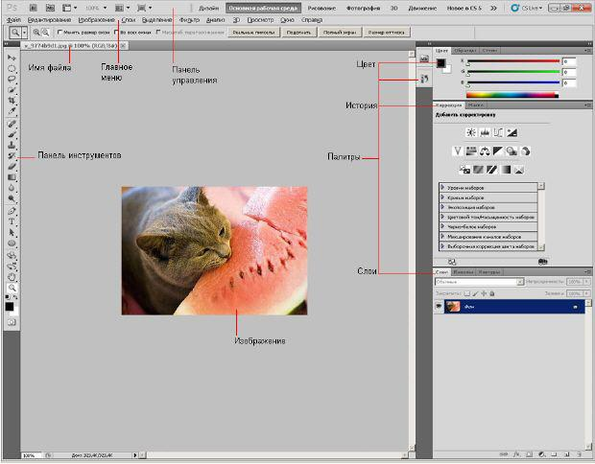

Мал. 1.1. Інтерфейс Adobe Photoshop  
  
Источник: <http://5fan.ru/wievjob.php?id=31497>

У цьому розділі ми приступимо до вивчення програми і розглянемо її інтерфейс. Інтерфейс (елементи головного вікна) графічного редактора При запуску Adobe Photoshop ми побачимо головне вікно програми, показане на мал. 1.1. Мал. 1.1. Інтерфейс Adobe Photoshop Панель управління і головне меню У верхній частині вікна Photoshop знаходиться головне меню, що містить практично всі команди для налаштування і здійснення процесу редагування зображення, а також панель управління, яка також призначена для налаштування і запуску безлічі функціональних можливостей програми, - мал. 1.2.

http://5fan.ru/files/6/5fan_ru_31497_ed40cb1178b2bac1c95085fe51692ad7.html_files/rId7.jpg

Мал. 1.2.

Панель управління Розглянемо кнопки Панелі управління. Для запуску додаткової програми для зручного перегляду фотографій у верхній частині інтерфейсу є кнопка під назвою "Запустити Bridge". Дана функція дозволяє безпосередньо у вікні CS5 відкрити програму-бібліотеку, за допомогою якої можна зручно переглядати і сортувати всі фото і відео файли, що знаходяться на нашому комп'ютері. Кнопка під назвою "Проглянути допоміжні елементи" призначена для створення зручнішої роботи з графікою шляхом установки лінійки, сітки і направляючих. Далі знаходиться випадний список "Масштаб", який дозволяє задавати потрібний для відображення на екрані розмір зображення. При натисненні на неї з'являється на вибір чотири пункти: 25 %, 50 %, 100 % і 200 %. При цьому в даному елементі можна самостійно вказати потрібний відсоток масштабування. В разі, якщо ми відкрили декілька документів, то при роботі з ними дуже зручно використовувати меню "Упорядкувати документи", оскільки завдяки йому можна вибрати різні варіанти відображення вікон з відкритими зображеннями. Наприклад, є команди "Розташувати вертикально" або "Розташувати в сітці", а функція "Актуальні пікселі", яка дозволяє відображувати документи по черзі відповідно до розмірів картинок. Також корисна команда під назвою "Показати у весь екран", яка дозволяє підігнати картинку так, щоб вона повністю помістилася на робочій області програми. Далі розглянемо інструмент "Режими екрану". Їх всього три: "Стандартне вікно", "Цілий екран з головним меню" і "Цілий екран". Якщо вибрати один з останніх двох режимів, то простір робочої області програми буде збільшений за рахунок приховання деяких або всіх панелей відповідно. До речі, як ми вже писали вище, для перемикання між режимами можна використовувати гарячу клавішу Tab. У CS5 можна вирішувати різні завдання за допомогою всіляких інструментів, але інколи буває складно перемикатися від одного набору панелей і палітр іншому. Саме для вирішення цього питання розробниками програми Adobe Photoshop CS5 і була створена панель під назвою "Основне робоче середовище", яке призначене для вибору робочого середовища. З її допомогою процес роботи у Фотошопі значно спрощується. Дана панель має набори інструментів, які призначені для певного виду роботи з картинками. У кожен з наборів включені найнеобхідніші і часто використовувані параметри і панелі, які власне і дозволяють досягати необхідних результатів, як при обробці фотографій, так при створенні анімованих зображень або 3D-графики. Розглянемо їх детальніше: • Робоче середовище "Дизайн". Має набір палітри кольорів, а також панель з оформленням текстових символів, які мають всілякі налаштування вигляду шрифту і його розташування. • Робоче середовище "Малювання" в основному має набори кистей і інструментів, які призначені для малювання. Також в даному середовищі включена і палітра кольорів. • Робоче середовище "Фотографія" має всі необхідні елементи для редагування фото, наприклад, такі як панелі: "Корекція", "Операції" і "Історія". • Робоче середовище "Рух" призначена для зручного створення анімованих картинок. • Робоче середовище "3D" згодиться нам в роботі з 3D-объектами. Є і інші робочі середовища, проте ми описали лише найцікавіші. Варто відзначити, що ми також можемо управляти робочими середовищами, тобто створювати нові або видаляти ті що вже є. Головне меню CS5 має стандартний вигляд, який присутній не тільки у більшості графічних редакторів, але і взагалі в будь-яких програмах, створених для роботи на операційних системах сімейства Windows, - мал. 1.3.

http://5fan.ru/files/6/5fan_ru_31497_ed40cb1178b2bac1c95085fe51692ad7.html_files/rId13.jpg

Мал. 1.3.

Головне меню Adobe Photoshop CS5 Пункт "Файл", який містить основні команди по відкриттю, створенню, збереженню, закриттю графічних документів, а також функції для імпорту, друк і так далі. Цим пунктом меню доводиться користуватися в основному на початку і кінці роботи, оскільки більшість його команд пов'язані із створенням, відкриттям і збереженням файлів. Далі йде пункт "Редагування", який містить команди, призначені для виконання основних операцій над зображенням, наприклад, такі, як: копіювання, вирізування, вставка, заливка, масштабування, трансформація і так далі. Тут знаходяться основні команди редагування, багато які з них є і в інших програмах, наприклад, Undo (Відмінити), Paste (Вставити), (Копіювати) і так далі. В кінці даного списку знаходяться команди для налаштування клавіатурних скорочень, а також для зміни установок самого Adobe Photoshop CS5. Наступним йде пункт "Зображення". У цьому підменю головного меню зосереджені команди для роботи із зображенням. Тут можна задати режим картинки, наприклад, RGB або Grayscale, відкоректувати рівні, контраст, змінити розміри фото і багато що інше. Потім йде наступна група меню - "Шари". Команди даного пункту дозволяють робити операції з шарами, а саме створювати, видаляти змінювати параметри, упорядковувати, об'єднувати і застосовувати різні ефекти. Команди пункту "Виділення" - підменю для створення і редагування виділень. Дозволяють інвертувати виділення, задати колірний діапазон, уточнити край, а також зберігати і завантажувати виділені області. Команди груп "Фільтр" призначені для налагодження різних ефектів для зображень. Наприклад, вибравши один з фільтрів картинку можна розмити, спотворити, додати їй різкості, накласти штрихи і так далі Інструмент "Аналіз" дозволяє зробити детальний аналіз зображення, наприклад, топографічної карти. У Photoshop Extended можна визначити і розрахувати відстань, периметр, площу і інші розміри. Можливість запису потрібних даних в обчислювальні поля і експорт цих даних, включаючи данні гістограми, в таблицю для подальшого аналізу. Так, використання Маркера Масштабу (Scale Marker) дозволяє легко масштабувати графічний об'єкт, що додається в зображення, а інструмент Лічильник (Count tool) дає можливість легко і точно розрахувати дані об'єктів або їх деталей в зображеннях наукового характеру. Інструменту Count tool усуває необхідність виконувати обчислення вручну або покладатися на візуальні оцінки змін. Пункт "3D" служить для роботи з тривимірними об'єктами. У CS5 є можливість простого створення і додавання всіляких 3D об'єктів в 2D зображення, можливість редагування існуючих текстур на тривимірних моделях безпосередньо в Photoshop Extended, негайна візуалізація результату. Photoshop Extended підтримує загальноприйняті 3D формати, включаючи 3DS, OBJ, U3D, KMZ і COLLADA, таким чином, ми можемо імпортувати, розглядати і працювати з більшістю тривимірних моделей. Пункт "Перегляд" містить групу команд, що дозволяють змінювати спосіб відображення картинки, режиму екрану, а також таких додаткових елементів, як лінійки і що направляють. Команди пункту "Вікно" дозволяють показувати/скривати всі вікна, які є в програмі. Завершальним є пункт "Довідка". Команди даної групи дозволяють відкривати документацію по роботі з Adobe Photoshop.

**Палітра інструментів.**

У палітрі (ящику) інструментів знаходяться ті інструменти, ради яких, власне, графічний редактор і створювався (мал. 1.4).

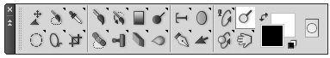

Мал. 1.4. Палітра інструментів (повернено)

Панель інструментів можна зробити однією колонкою або двома (як завжди). Зверніть увагу на те, що на кнопках багатьох інструментів намальовані маленькі чорні трикутники. Це означає, що за ними ховається спливаюча панель з додатковими інструментами, альтернативними основному. Всі інструменти Photoshop умовно можна розділити на чотири групи: • інструменти малювання і закрашення; • інструменти для виділення і переміщення виділених областей; • інструменти редагування і ретуші зображень; • текстові інструменти. Панель атрибутів інструментів На панелі (палітрі) атрибутів (параметрів) для будь-якого активного (вибраного) інструменту відображуються всі його налаштування. Інакше кажучи, дана панель міняє свій вигляд залежно від вибраного інструменту (мал. 1.5).

http://5fan.ru/files/6/5fan_ru_31497_ed40cb1178b2bac1c95085fe51692ad7.html_files/rId15.jpg

Мал. 1.5. Панель параметрів для інструменту Кисть

Плаваючі палітри Палітри є розташованими в правій частині інтерфейсу програмами вікна, в яких згруповані деякі з елементів управління Photoshop. Палітри можуть бути зафіксовані, мінімізовані в ікони або перенесені за межі вікна. Примітка Палітри називають "плаваючі", тому, що розміщення палітр не статичне. Ви можете міняти палітри місцями, додавати або прибирати їх. Відображувати всі палітри на екрані одночасно не завжди доцільно, оскільки вони частенько надмірно захаращують робочий простір екрану. Тому непотрібні нам для поточної роботи палітри ми завжди можемо заховати. Відновити всі палітри, представлені на екрані за замовчуванням, можна за допомогою команди Window (Вікно) | Workspace (Робоча область) | Default Workspace (Відновити розташування палітр за умовчанням). Отже, палітра (palette) - спосіб виводу і управління інформацією за допомогою спеціальних вікон, які можна переміщати, згортати, розвертати і прибирати. Photoshop містить декілька таких палітр. Палітри забезпечені закладками (вкладками). На палітрі Color (Колір) відображують значення поточних кольорів переднього і заднього плану, які можна відредагувати переміщенням повзунків відповідних компонентів колірної моделі. Вкладка Swatches (Зразки) цієї палітри містить набір доступних для використання кольорів і дозволяє додавати в набір нові і видалити непотрібні кольори. Вкладка Styles (Стилі) містить варіанти заливок робочої області (мал. 1.6).

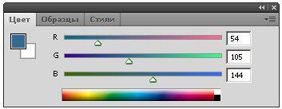

Мал. 1.6. Палітра Color (Колір)

У палітрі History (Історія) програма фіксує кожен крок редагування зображення. Тут відображуються всі операції, виконані вами за допомогою інструментів і команд графічного редактора (мал.1.7).

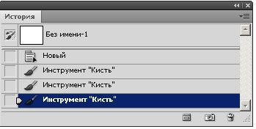

Мал. 1.7. Палітра Історія

У палітрі Layers (Шари) перераховані всі шари зображення, починаючи з верхнього і кінчаючи фоновим. Цю палітру використовують для визначення параметрів шарів (мал. 1.8).

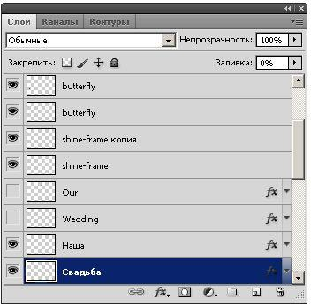

Мал. 1.8. Палітра Шари

Вкладка Channels (Канали) цієї палітри призначена для створення і редагування каналів. Вкладка Paths (Контури) містить список всіх створених користувачем контурів. Рядок стану Вздовж нижнього кордону вікна програми знаходиться особлива смуга, яка називається рядком стану (status bar) (мал. 1.9). Вона призначена для відображення інформації про поточний файл, масштаби зображення і про активний в даний момент інструмент. У ній можуть також пропонуватися підказки користувачеві в його роботі.

http://5fan.ru/files/6/5fan_ru_31497_ed40cb1178b2bac1c95085fe51692ad7.html_files/rId19.jpg

Мал. 1.9.

**Рядок стану 2. Початок роботи. Основні параметри зображення**.

При роботі із зображенням потрібно знати його основні параметри. Давайте познайомимося з інструментальними засобами Photoshop, призначеними для роботи з файлами зображень. Використовуючи команду File (Файл) | Open (Відкрити), відкрийте будь-яке зображення. Після завантаження файлу в лівому нижньому кутку рядка стану відображуватимуться цифри (наприклад, 100%), що говорить про масштаб зображення на екрані. Наберіть в цьому полі 50% і натискуйте клавішу Enter. Ми побачимо зміну масштабу картинки до половини її реального розміру. Правіше за поле масштабу зображення в рядку стану відображується розмір активного зображення в кілобайтах (Кбайт). Інформацію про файл зображення можна вивести командою Image (Зображення) | Image Size (Розмір Зображення) - (мал. 1.10).

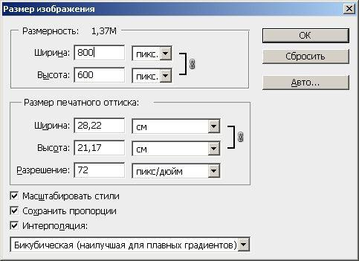

Мал. 1.10. Вікно діалогу Розмір зображення

Поле Pixel Dimensions (Розмірність) даного вікна показує розмір графічного файлу в кілобайтах і його ширину (width) і висоту (height) в пікселях (pixels). У розділі Розмірність друкарського відтиску (Document Size) цього вікна виводяться розміри відбитку конкретного зображення на принтері в різних одиницях виміру. Є можливість управляти розміром зображення. Про роздільну здатність (Resolution) і інтерполяцію (Resample image) ми вже говорили раніше і тут повторюватися не будемо. Adobe Bridge Назва цієї утиліти перекладається з англійського як "міст" - це справедливо, оскільки вона дійсно об'єднує всі застосування пакету в єдиний комплекс і допомагає їм обмінюватися даними між собою. В першу чергу ця утиліта є файловим менеджером, але не просто аналогом провідника з функцією передперегляду файлів. Bridge може переглядати файли всіх поширених графічних форматів, документи PDF, у тому числі багатосторінкові, малюнки, створені в Illustrator. Присутні всі необхідні для файлового менеджера функції, такі як переміщення, копіювання, видалення документів, декілька спеціалізованих - поворот (обертання) зображень, пакетне перейменування файлів, використання метаданных при імпорті фотографій з цифрових камер - програма підтримує безліч моделей фотоапаратів різних виробників. Нарешті відома програма ACDSee придбала собі гідного конкурента. Можна переглядати SWF і PDF файли. Останні можуть бути відкриті індивідуально або цілим документом. Ми можемо також вибрати розмір і дозвіл перед відкриттям PDF документа в Photoshop. Серед інших можливостей програми - полегшене завантаження зображень з цифрових камер командою Файл-отримати фотографії з камери - мал. 1.11.

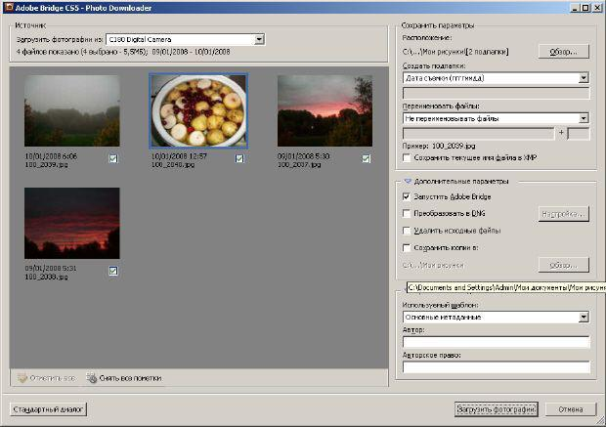

Мал. 1.11. Діалогове вікно здобуття зображень з цифрової фотокамери

Як і сам Photoshop, так і супутня йому утиліта Adobe Bridge CS5 містить плаваючі палітри, що забезпечують різну функціональність цієї програми. Наприклад, палітра Перегляд містить повну інформацію про зняте фотографом зображення (мал. 1.12).

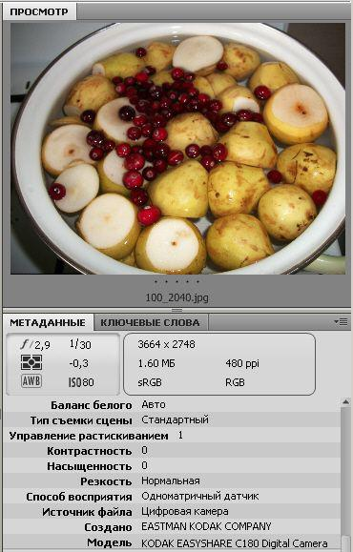

Мал. 1.12. Приклад перегляду зображення з відображенням його метаданих

На цьому малюнку вкладка Metadata (Метадані) - для перегляду і редагування XMP-метаданных, а вкладка Keywords (Ключові слова) - для призначення файлам ключових слів (вони також зберігаються, як XMP-поля), що надалі полегшує пошук і сортування таких документів. Інструменти цифрового малювання і закрашення Adobe Photoshop CS5 Далі ми ближче взнаємо палітру інструментів графічного редактора, розглянувши її інструменти детальніше і виконавши декілька практичних прикладів і вправ.

**3. Інструменти і прийоми для малювання**.

Перед розповіддю про малювання і заливку варто відзначити, що в ящику інструментів Photoshop є блок управління кольором. Цей інструмент виглядає як чорний і білий квадрати, накладені один на одного Якщо клацнути на нім мишею, то побачимо наступне (мал. 1.13).

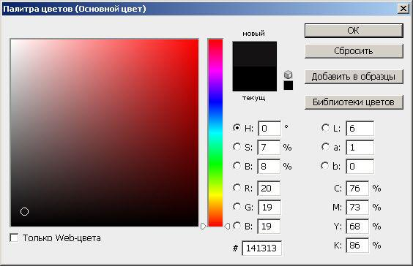

Мал. 1.13. Блок управління кольором на панелі інструментів Adobe Photoshop

За умовчанням колір фону - білий (нижній квадрат), а основний - чорний (верхній квадрат). Якщо клацнути по одному з цих квадратів, то на екрані з'явитися палітра вибору кольорів, в якій можна задати новий колір переднього або заднього плану. Якщо клацнути на маленькі квадратики в нижньому лівому кутку, то станеться скидання призначеного користувачем кольору і повернеться колір за умовчанням. Якщо натискувати на маленьку двонаправлену стрілку у верхньому кутку - колір фону і основною поміняються місцями. Кисть і олівець Для малювання лініями в програмі є спеціальні інструменти (мал. 1.14). Всі вони використовують при малюванні основний колір (колір переднього плану), але створюють лінії різної товщини і фактури.

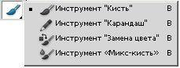

Мал. 1.14. Інструменти Кисть і Олівець

Інструменти Pencil (Олівець) і Paintbrush (Кисть) ви можете узяти безпосередньо з ящика інструментів. Інструмент Airbrush (Аерограф) - це різновид кисті в режимі аерографа і вибирається Аерограф на палітрі атрибутів інструменту Кисть. Всі три інструменти малюють різні лінії: олівець малює лінію з чіткими краями, кисть завжди більш менш розмита, аерограф проводить серію дрібних плямочок-бризок. Електронними інструментами можна малювати також, як і реальними, але є і особливості. Якщо ви хочете кистю або олівцем зробити пряму лінію, то, клацніть, а потім відпустите кнопку миші на її початку і, тримаючи такою, що натискує клавішу Shift, клацніть в її кінці. Якщо вести лінію мишею при клавіші Shift, що натиснута, вона проходитиме строго горизонтально або вертикально (мал. 1.15). Якщо ви для малювання в Photoshop підключите графічний планшет, то можна буде малювати каліграфічно (з натиском).

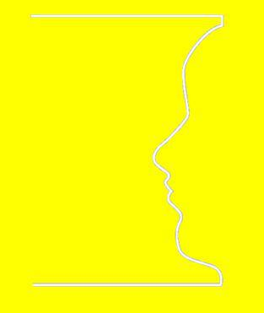

Мал. 1.15. Приблизно так малюють цифровою кистю

Форма кисті, тобто форма сліду, який кисть залишає за собою, вибирається в палітрі (свитку) кистей на панелі атрибутів цього інструменту (мал. 1.16). На цій палітрі можна поміняти Diameter (Діаметр) кисті (у пікселях) і її Hardness (Жорсткість), тобто міра розмиття сліду кисті. Потрібно знати, що якщо кисть має еліптичну форму, то діаметр визначає її велику вісь, а чим менше жорсткість, тим більше розмиття кисті.

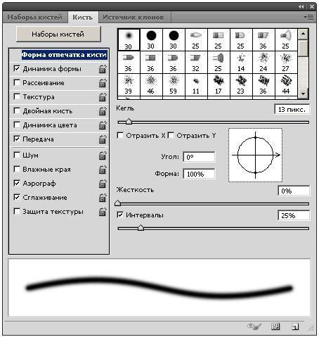

Мал. 2.16. Вкладка Brush (Кисть) на Панелі атрибутів для кистей

За допомогою кнопки Набори кистей можна завантажити в програму нові кисті, прапорці дозволяють включити, для вибраної вами кисті режим Wet Media Brushes (Вологі краї), коли малюнок виходить як би намальованим на мокрому папері або, наприклад, перемкнути кисть в режим аерографа.

**Інші кисті.** У Adobe Photoshop є багато різних кистей, але не всі з них відносяться до інструментів малювання. Так, наприклад, інструмент History Brush Tool (Архівна кисть) можна використовувати як спосіб відміни операцій, тобто для відновлення фрагментів різних минулих станів зображення (мал. 1.17).Ця кисть повертає стан зображення назад по його історії. По своєму функціонуванню інструмент аналогічний команді Undo (Відмінити), але має ширший спектр можливостей. Інструмент Art History Brush Tool (Архівна художня кисть) робить те ж саме, але при цьому вона може декілька видозмінювати зображення, заповнюючи зображення стилізованими мазаннями.

http://5fan.ru/files/6/5fan_ru_31497_ed40cb1178b2bac1c95085fe51692ad7.html_files/rId28.jpg

Мал. 1.17. Архівні кисті

Інша група кистей призначена для відновлення ранішого стану зображення (мал. 1.18). Це кисті для ретушування зображень.

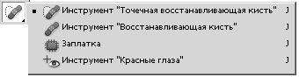

Мал. 1.18. Підгрупа інструменту Поновлююча кисть

Healing brush Tool (Поновлююча кисть) в ручному режимі, а Spot Healing Brush Tool (Точкова поновлююча кисть) в автоматичному режимі коректують зображення з врахуванням кольору і структури малюнка. Patñh Tool (Латочка) ставить латочки на зображення і як і Healing brush робить це з врахуванням кольору і структури зображення (аналог клонуючого штампу). Red Eye Tool (Заміна кольору) замінює вибраний колір на той, що коректує. Наприклад, прибирає "червоні очі" на фотографії. Давайте сказане проглянемо на практичному прикладі.

Приклад 1.

1. Використовуємо Поновлюючу кисть Інструмент Healing brush (Поновлююча кисть) дозволяє виправляти дефекти в зображенні з врахуванням їх оточення і подібно до інструментів клонування, цей інструмент можна використовувати з метою копіювання ділянок зображення. Проте, на відміну від штампу, інструмент Healing Brush враховує структуру, освітлення, тіні оброблюваної області зображення.

Покажемо це на прикладі.

1. Відкрийте зображення для ретуші і активуйте інструмент Healing Brush.

2. Вкажіть джерело для клонування, натискує Alt + ліву кнопку миші у відповідному місці зображення. Потім проведіть інструментом по ділянках зображення, що вимагають відновлення.

3. Виконайте цю процедуру кілька разів. Результат показаний на мал. 1.19.

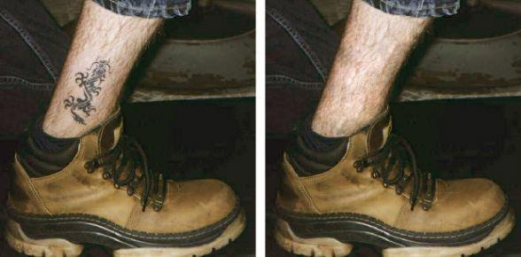

Мал. 1.19. Початкове (зліва) і оброблене поновлюючим гроном (справа) зображення

Примітка.

Цей же приклад можна було б виконати за допомогою інструменту Patch (Латочка). Подібно Healing brush (Поновлююча кисть), інструмент Patch (Латочка) враховує структуру, освітлення і тіні оброблюваної області зображення. Працюють цим інструментом так: активується інструмент Patch, виділяється сусідня з татуїровкою область ноги, в палітрі атрибутів інструменту (Оptions) встановлюється перемикач Destination (Призначення), виділеною хорошою ділянкою шкіри, як латочкою, закриваємо татуїровку. І так кілька разів підряд. Малювання гумкою Гумку теж можна віднести до інструментів малювання і цей інструмент існує в трьох різновидах (мал. 1.20).

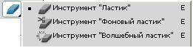

Мал. 1.20. Інструменти групи Гумка

Eraser Tool (Гумка) - малює фоновим кольором в одношаровому зображенні, на фоновому шарі багатошарового зображення або на шарі, для якого заблокована прозорість. На останніх шарах робить прозорим ті пікселі, по яких він проходит. Гумка може малювати, як Brush (Кисть), Pencil (Олівець) або Block (Блок), причому форму і розмір кисті ви можете вибирати так само, як і для цих інструментів. Крім того, вона може видаляти зображення квадратними блоками розміром в 15 екранних пікселів. Режим роботи ластика вибирається на панелі його властивостей в свиті Mode (Режим) - мал. 1.21. Величина непрозорості означає міру видалення кольору. Задається вона за допомогою повзунка Opacity (Непрозорість). При 100 %-ной непрозорості, колір віддаляється повністю, внаслідок чого виходить чистий фоновий колір або повністю прозорий піксель. Що таке Flow (Натиск) вже говорили. Якщо встановити прапорець Erase to History (Відновити історію), а потім провести гумкою по зображенню, то у всіх режимах можна стирати зображення до стану, записаного в палітрі History (Історія).

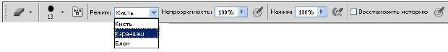

Мал. 1.21. Атрибути налаштування гумки

Magic Eraser Tool (Чарівна гумка) - працює за тим же принципом, що і чарівна паличка: знаходить пікселі того ж кольору, на якому ви клацнули, і забарвлює їх фоновим кольором або робить прозорими, залежно від шару. Для налаштування чарівної гумки ви можете міняти діапазон кольору в полі Tolerance (Допуск), включати і вимикати згладжування за допомогою прапорця Anti-aliased (Згладжений). Background Eraser Tool (Фонова гумка) - є гібрид звичайної і чарівної гумки. Він теж порівнює кольори з кольором пікселя, на якому клацнули, і робить пікселі цього кольору прозорими (усередині кисті). Як правило, він використовується, аби обробляти краї об'єктів. Цей режим роботи гумки знаходиться в списку Обмеження. Під час роботи з фоновою гумкою можна включити режим, при якому основний колір залишається незмінним, навіть якщо він виявиться в центрі покажчика. Для цього встановите прапорець Foreground Color (Основний колір). Інструменти групи Прямокутник Інструменти малювання графічних примітивів з групи інструментів Rectangle Tool (Прямокутник) показані на мал. 1.22.

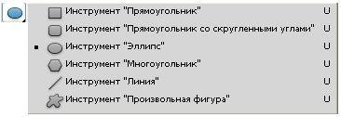

Мал. 1.22. Інструменти малювання графічних примітивів з групи інструментів Прямокутник

Тут знаходяться інструменти Custom Shape (Довільна фігура), Line (Лінія), Polygon (Багатокутник), Ellipse (Еліпс), Rounded Rectangle (Прямокутник з кутами, що округляють) і просто Rectangle Tool (Прямокутник). Розібратися з цими інструментами зовсім нескладно - зробіть це самостійно. Інструменти заливки зображень Ці інструменти приведені на мал. 1.23.

http://5fan.ru/files/6/5fan_ru_31497_ed40cb1178b2bac1c95085fe51692ad7.html_files/rId34.jpg

Мал. 1.23. Інструменти заливки

Paint Bucket (Заливка) - заливає зображення кольором або текстурою. Параметри інструменту розташовані на палітрі атрибутів цього інструменту. Тут в списку заливок можна вибрати, що саме використовувати як заливку: Foreground (Основний колір) - колір переднього плану або Pattern (Узор), тобто, заливку текстурою. Список Mode (Режим) визначає режим накладення пікселів при вживанні даного інструменту. Прапорець Anti-alias (Згладжування) служить для пом'якшення нерівності країв заливки. Установка прапорця Contiguous (Суміжні пікселі) визначає, чи заливати по колірній близькості лише сусідні пікселі або пікселі на всьому зображенні. Повзунок Opacity (Непрозорість) дозволяє регулювати міру прозорості заливки. • Інструмент Gradient (Градієнт) створює заливку з плавним переходом між декількома кольорами. Властивості градієнтної заливки задаються на панелі атрибутів (параметрів) цього інструменту (мал. 1.24).

http://5fan.ru/files/6/5fan_ru_31497_ed40cb1178b2bac1c95085fe51692ad7.html_files/rId35.jpg

Мал. 1.24. Панель атрибутів інструменту Градієнт

Тут є: • список Mode (Режим) для вибору режиму накладення пікселів в градієнті; • повзунок Opacity (Непрозорість) для регулювання непрозорості градієнта; • прапорець Reverse (Інверсія) для звернення (перевертання) градієнта; • прапорець Dither (Дізерінг) дозволяє розбавляти кольори і тим самим імітувати більшу кількість кольорів; • прапорець Transparency (Прозорість) встановлює режим використання або не використання прозорості градієнта. Якщо на цій панелі відкрити список зразків градієнтної заливки і клацнути мишею на будь-якому із зразків, то відкриється вікно Gradient Editor (Редактор градієнтів), що дозволяє градієнти модифікувати (мал. 1.25).

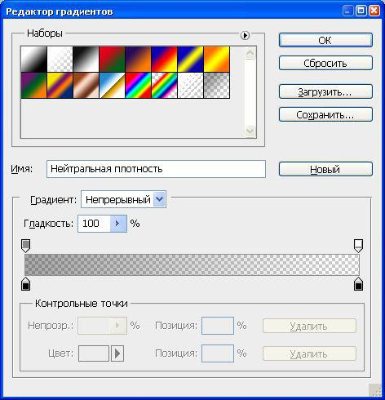

Мал. 1.25. Редактор градієнтів

Перерахуємо параметри градієнта, що знаходяться в цьому діалоговому вікні. Розділ Presets (Набори) містить готові градієнти. Їх можна завантажувати командою Load (Завантажити) і зберігати командою Save (Зберегти). У полі Name (Ім'я) можна написати ім'я градієнта, змінивши ім'я градієнта за умовчанням. У списку Gradient Type (Тип) вибирають тип градієнта. Є два варіанти: Noise (Шум) і Solid (Однорідний колір). Шум майже не використовується, більшість завдань вирішуються за допомогою градієнта однорідних кольорів. Параметр Smoothness (Гладкість) задає м'якість переходу кольорів в градієнті. Під списком Гладкість знаходяться повзунки прозорості, що обмежують прозорість градієнтної заливки. Перехід між кольорами позначається обмежувачем, розташованим під колірною смугою. Змінюючи положення колірних обмежувачів і середніх крапок, додаючи нові або видаляючи непотрібні, ви зможете створити необхідний градієнт. Додати колірний обмежувач можна, клацнувши мишею в необхідному місці уздовж нижньої частини колірної смуги. Якщо ж необхідно видалити непотрібний колірний обмежувач, просто пересуньте його за межі смуги з колірними переходами. Обмежувач зникне, а колірна смуга перетвориться відповідно до нових умов.

Приклад 2.

1. Застосовуємо інструменти заливки на практиці (Рамка для фото - заливкою узором). В даному прикладі ми побачимо як заливку основним кольором і узором можна використовувати для створення фоторамки. Спершу відкрийте будь-яке фотозображення в програмі Adobe Photoshop і інструментом Прямокутна або Овальна область проведіть виділення частини зображення у вигляді рамки (мал. 1.26).

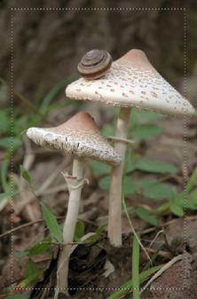

Мал. 1.26. Виділення частині зображення рамкою

Далі виконаєте команду Select (Виділення) | Інверсія (Inverse) для того, щоб сформувати "тіло" для майбутньої фоторамки. Натискуйте на клавіатурі клавішу Delete для видалення виділеної частини зображення (мал. 1.27).

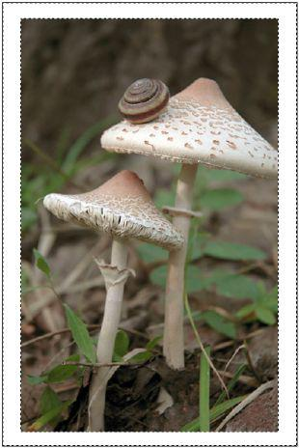

Мал. 1.27. Заготівка для рамки готова

Тепер активуйте інструмент Paint Bucket (Заливка) і залийте рамку узором. І останнє: командою Select (Виділення) | Deselect (Відмінити виділення) видалите "маршируючих мурашок" із зображення (мал. 1.28).

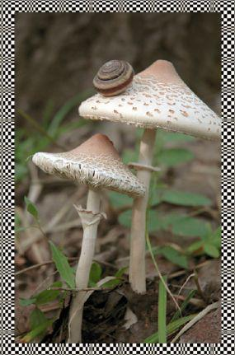

Мал. 1.28. Рамка готова

Данной работой Вы можете всегда поделиться с другими людьми, они вам буду только благодарны!!! Кнопки "поделиться работой":  
  
Источник: <http://5fan.ru/wievjob.php?id=31497>

1. **Обробка фотографій в Фотошопі**

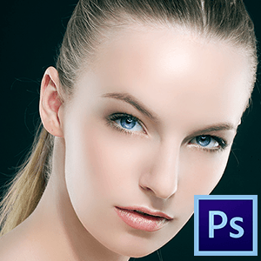  
Будь-які знімки, зроблені нехай навіть професійним фотографом, вимагають обов'язкової додаткової обробки в графічному редакторі. У всіх людей є недоліки, які необхідно усунути. Також під час обробки можна що-небудь додати для покращання зображення.

Даний урок присвячений обробці фотографії в Фотошопі.

Давайте для початку поглянемо на вихідне фото і на результат, який буде досягнутий в кінці уроку.

Вихідний знімок:

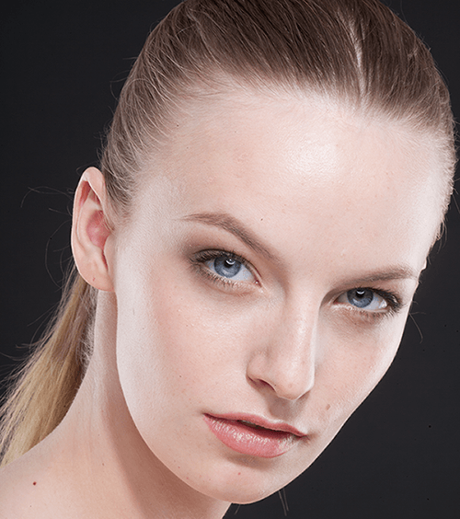

Результат обробки:

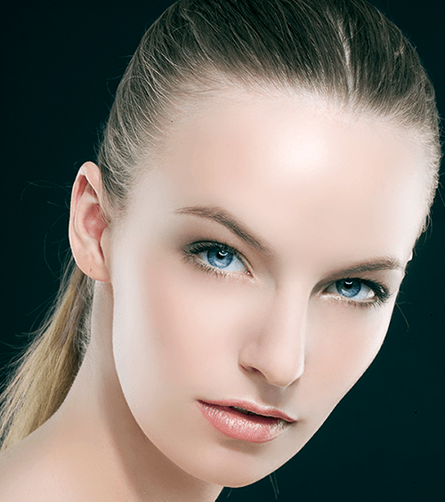

Залишилися ще деякі недоліки, але я не став потурати своєму перфекціонізму.

Вжиті кроки

1. Усунення дрібних і великих дефектів шкіри.

2. Освітлення шкіри навколо очей (усунення кіл під очима)

3. Фінішне розгладження шкіри.

4. Робота з очима.

5. Підкреслення світлих і темних областей (два підходу).

6. Невелика корекція.

7. Посилення різкості ключових ділянок - очей, губ, брів, волосся.

Отже, давайте ж почнемо.

Перш, ніж почати редагувати фото в Фотошопі, необхідно створити копію початкового шару. Так ми залишимо недоторканим фоновий шар і зможемо подивитися на проміжний-ний результат нашої роботи.

Робиться це просто: затискаємо ALT і натискаємо по значку очі біля фонового шару. Ця дія відключить всі верхні шари і відкриє «исходник». Включаються шари тим же способом.

Створюємо копію (CTRL + J).

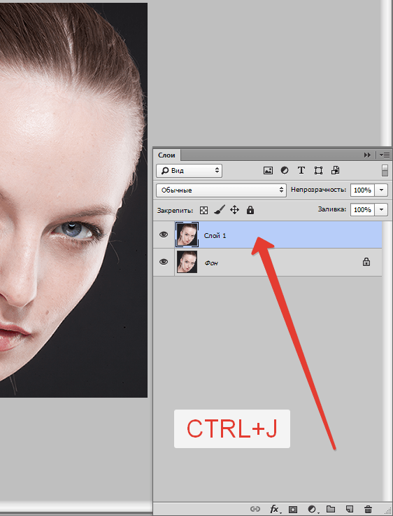

**Усуваємо дефекти шкіри**

Уважно подивимося на нашу модель. Бачимо багато родимок, дрібних зморшок і складочок навколо очей.

Якщо потрібна максимальна природність, то родимки і веснянки можна залишити. Я ж, в навчальних цілях видалив все, що можна.

Для корекції дефектів можна скористатися наступними інструментами: **«віднов-встановлююча кисть», «Штамп», «Латка».**

В уроці я користуюся **«Пензель відновлення».**

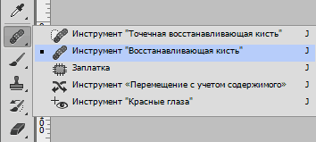

**Працює вона наступним чином:**

затискаємо ALT і беремо зразок чистої шкіри якомога ближче до дефекту, потім переносимо отриманий зразок на дефект і натискаємо ще раз. Кисть замінить тони дефекту на тону зразка.

Розмір кисті потрібно підібрати таким чином, щоб вона перекривала дефект, але не занадто великий. Зазвичай 10-15 пікселів буває досить. Якщо розмір вибрати більше, то можливі так звані «повтори текстури».

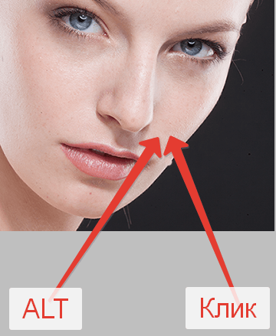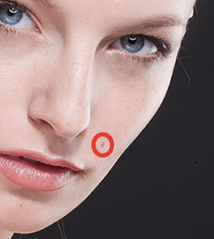

Таким чином видаляємо всі дефекти, які нас не влаштовують.

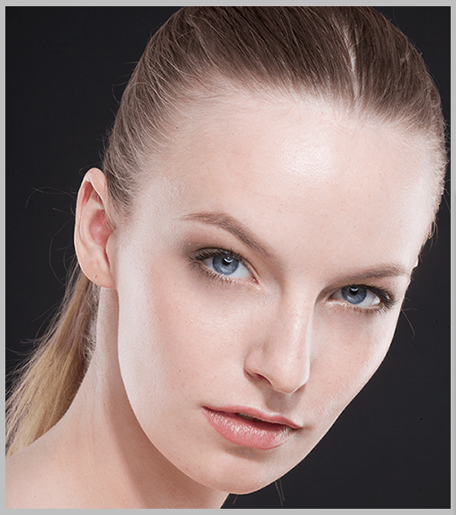

**Освітлюється шкіру навколо очей**

Бачимо, що у моделі присутні темні кола під очима. Зараз ми від них визволи-мся.

Створюємо новий шар, натиснувши на значок у нижній частині палітри.

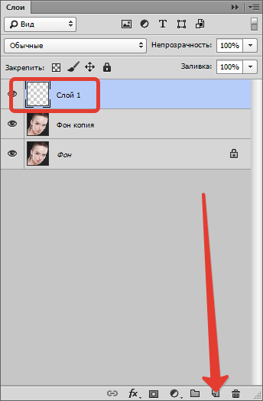

Потім міняємо режим накладення для цього шару на «М'яке світло».

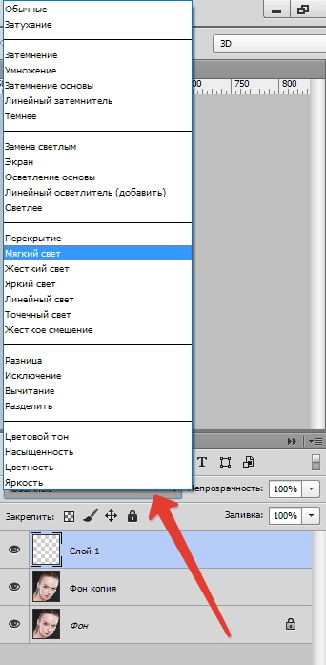

Беремо кисть і налаштовуємо її, як на скріншотах.

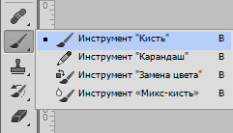  
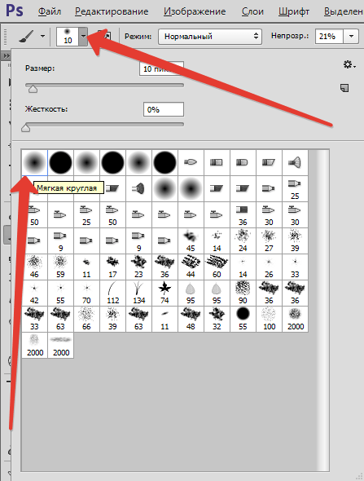  
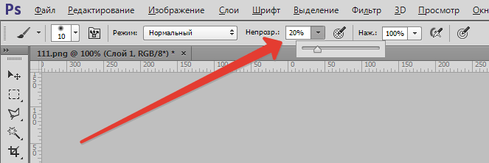

Потім затискаємо ALT і беремо зразок світлої шкіри поруч з «синцем». Цим пензлем і фарбуємо кола під очима (на створеному шарі).

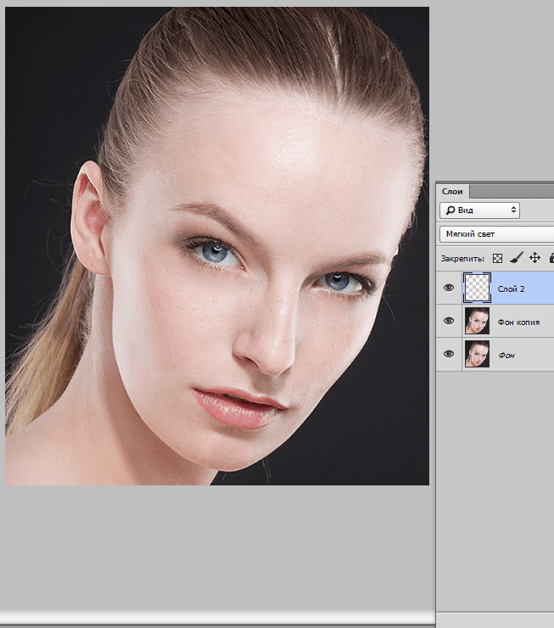

**Фінішне розгладження шкіри**

Для усунення самих дрібних нерівностей скористаємося фільтром «Розмиття по пове-рхності».

Спочатку створимо відбиток шарів комбінацією **CTRL + SHIFT + ALT + E.** Дан дія створює в самому верху палітри шар з усіма застосованими до цього моменту ефектами.

Потім створюємо копію даного шару **(CTRL + J).**

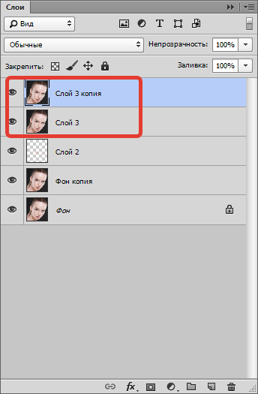

Перебуваючи на верхній копії, шукаємо фільтр «Розмиття по поверхні» і розмиваємо зображення приблизно, як на скріншоті. Значення параметра «Ізогелія» має бути

приблизно в три рази більше значення «Радіус».

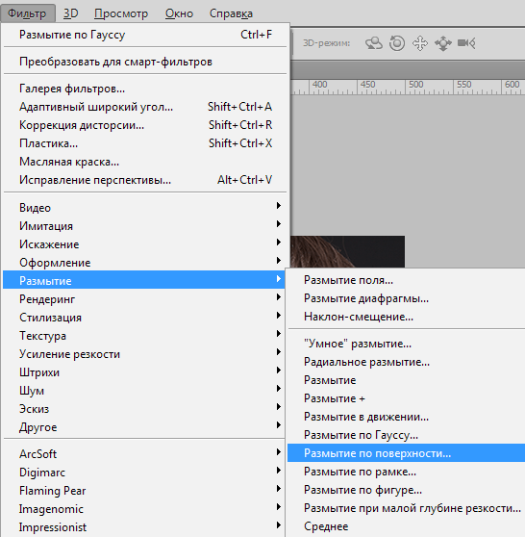

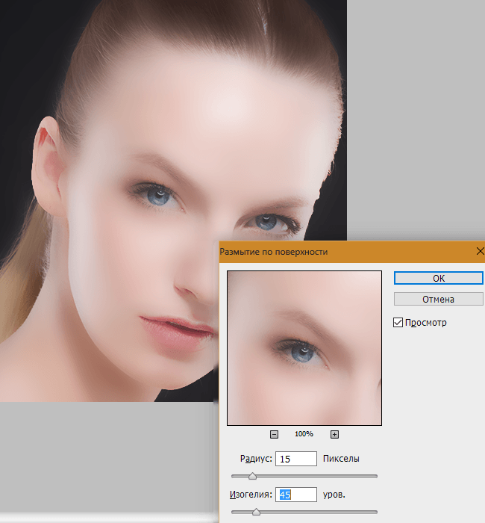

Тепер дане розмиття потрібно залишити тільки на шкірі моделі, і то не в повній мірі (насиченості). Для цього створимо чорну маску для шару з ефектом.

Затискаємо **ALT** і натискаємо по значку маски в палітрі шарів.

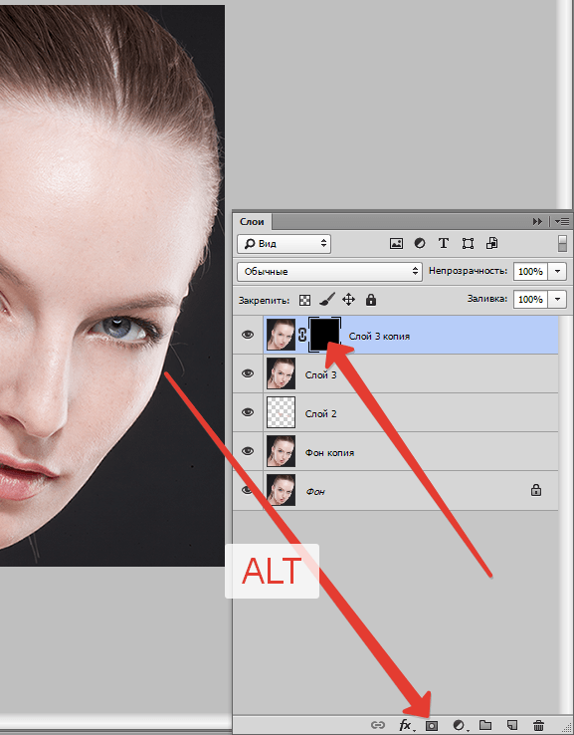

Як бачимо, створена чорна маска повністю приховала ефект розмиття.

Далі беремо кисть з тими ж настройками, що і раніше, але колір вибираємо білий. Потім фарбуємо цієї пензлем коду моделі (на масці). Намагаємося не зачіпати ті деталі, які не потрібно розмивати. Від кількості мазків по одному місцю залежить сила розмиття.

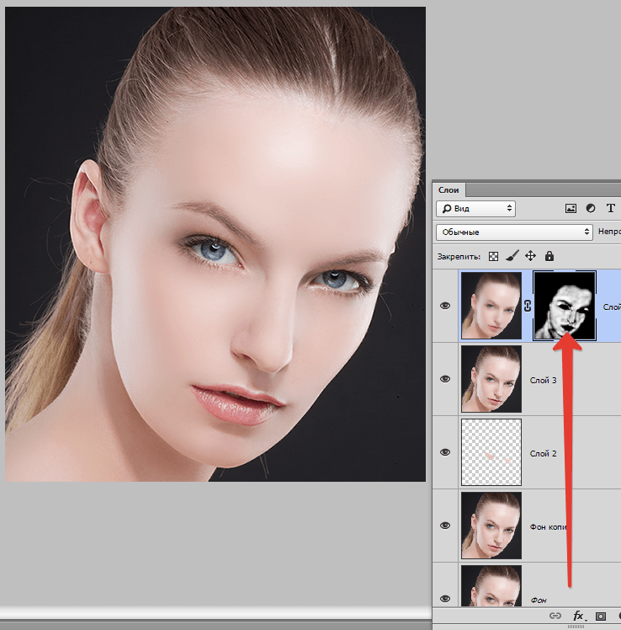

**Робота з очима**

Очі - дзеркало душі, тому на фото вони повинні бути максимально виразними. Займимося очима.

Знову необхідно створити копію всіх верств **(CTRL + SHIFT + ALT + E)**, а потім виділити райдужну оболонку моделі будь-яким інструментом. Я скористаюся «Прямолінійним ласо», оскільки точність тут не важлива.Головне не захоплювати білки очей.

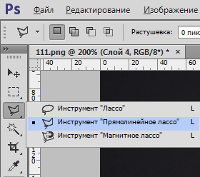

Для того щоб в виділення потрапили обидва ока, після обведення першого за-каємо **SHIFT** і продовжуємо виділяти другий. Після того, як поставлена перша точка на другому оці, **SHIFT** можна відпустити.

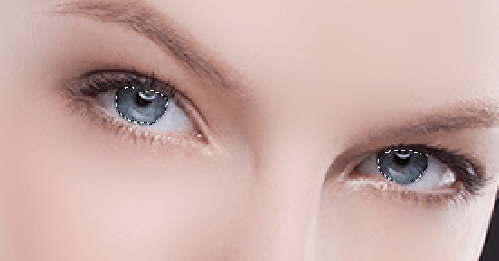

Очі виділені, тепер натискаємо **CTRL + J**, тим самим копіюючи виділений-ву область на новий шар.

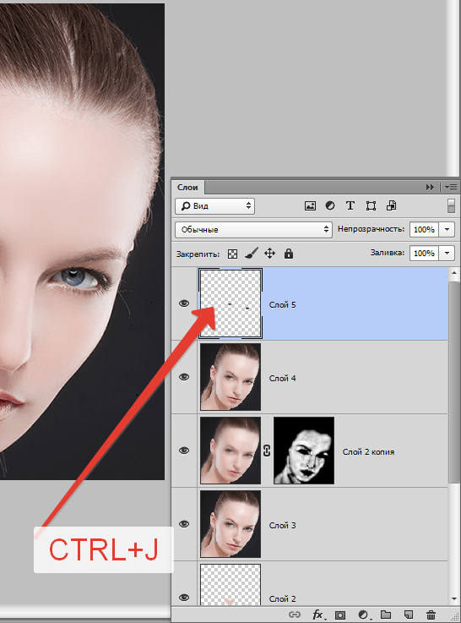

Міняємо режим накладення для цього шару на **«М'яке світло»**. Результат вже є, але очі стали темніше.

Застосуємо коригувальний шар **«Тон / Насиченість»**.

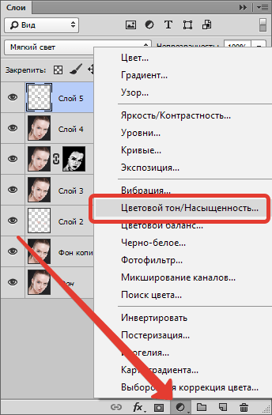

У вікні налаштувань прив'яжемо цей шар до шару з очима (див. Скріншот), а потім трохи підвищимо яскравість і насиченість.

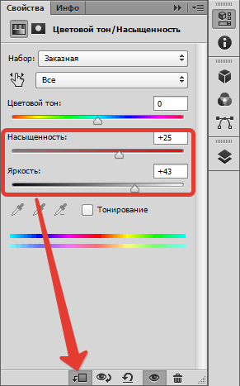

Результат:

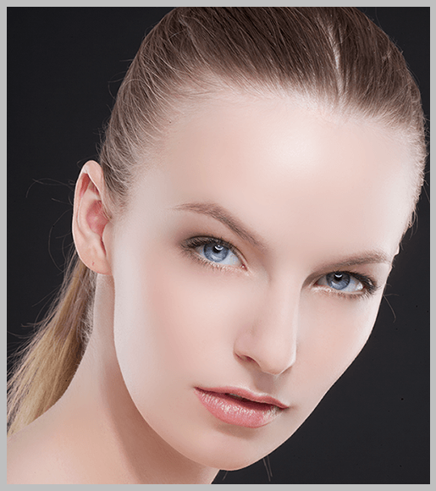

**Підкреслюємо світлі і темні області**

Тут особливо розповідати нічого. Щоб якісно отфотошопіть фо-тографію, ми трохи освітлити білки очей, блиск на губах. Затемнимо верх очей, вії та брови. Також можна освітлити блиск на волоссі моделі. Це буде перший підхід.

Створюємо новий шар і натискаємо **SHIFT + F5**. У вікні, вибі-раєм заливку **50% сірого**.

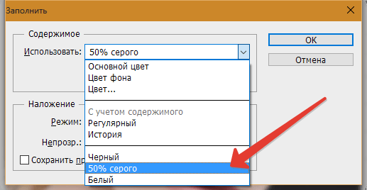

Міняємо режим накладення для цього шару на «Перекриття».

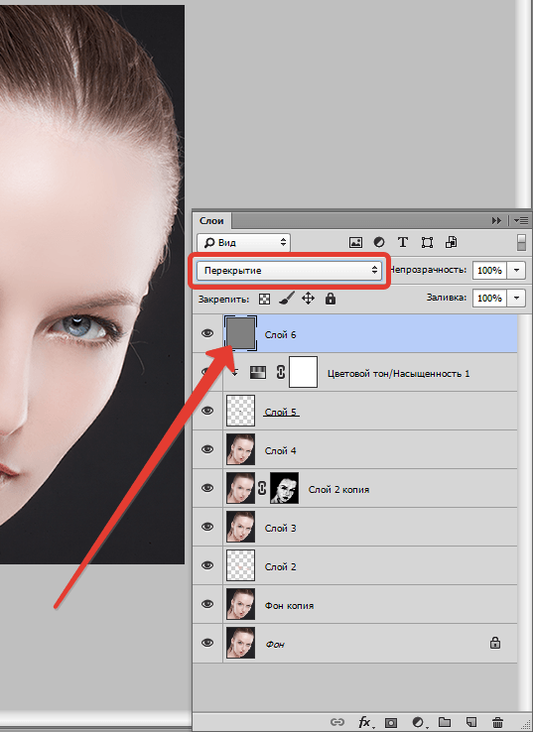

Далі, використовуючи інструменти **"Освітлювач" і "Випалювання" з експонуванням 25%** і проходимся по ділянках, зазначеним вище.

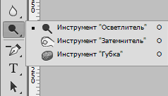  
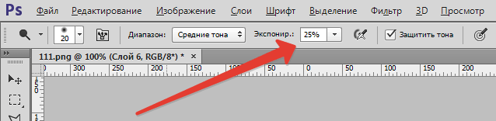

Проміжний підсумок:

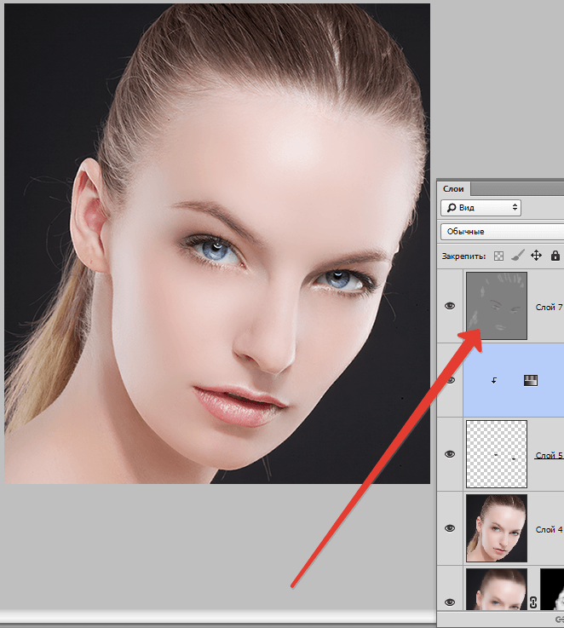

Другий підхід. Створюємо ще один такий же шар і проходимся по тіням і светам на щоках, лобі і носі моделі. Також можна трохи підкреслити тіні (макіяж).

Ефект вийде дуже вираженим, тому потрібно буде розмити дан-ний шар.

Йдемо в меню «Фільтр - Розумієте - Розумієте по Гауса». Виставляємо невеликий радіус (на око) і натискаємо ОК.

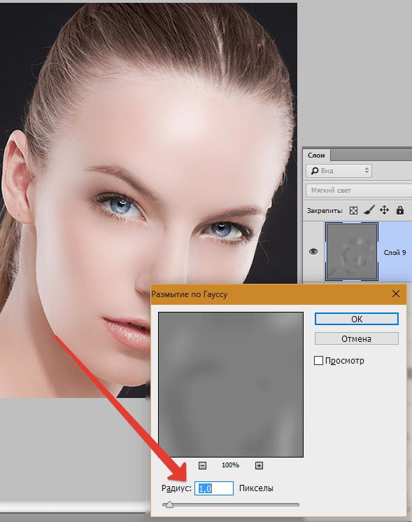

**Кольорокорекція**

На цьому етапі трохи поміняємо насиченість деяких кольорів на фото і додамо контрасту.

Застосовуємо коригувальний шар **«Криві».**

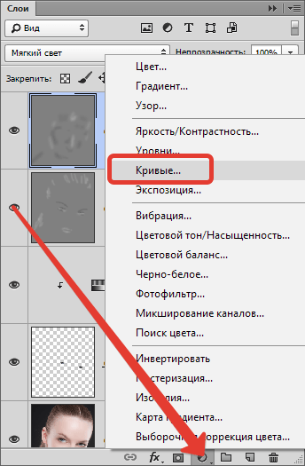

В налаштуваннях шару спочатку трохи потягнемо повзунки до центру, посилюючи контраст на фото.

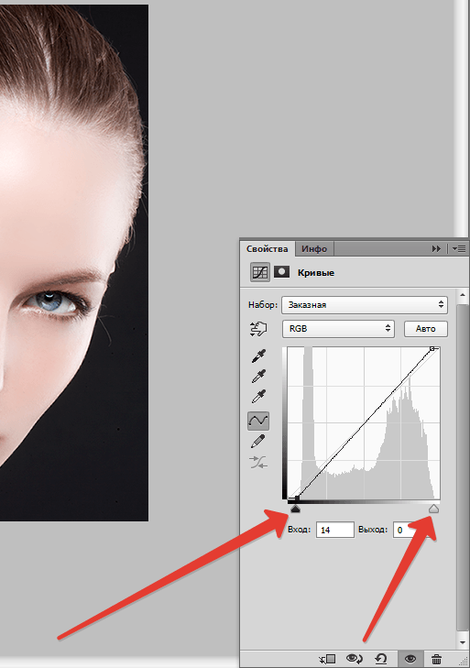

Потім перейдемо в червоний канал і потягнемо чорний повзунок вліво, послаблюючи червоні тони.

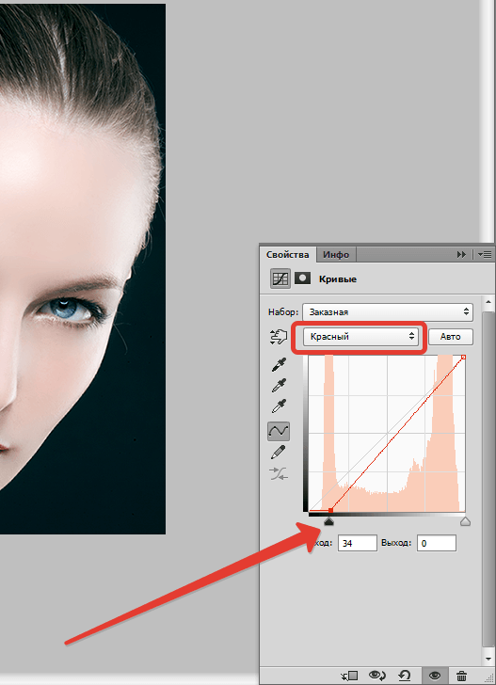

Подивимося на результат:

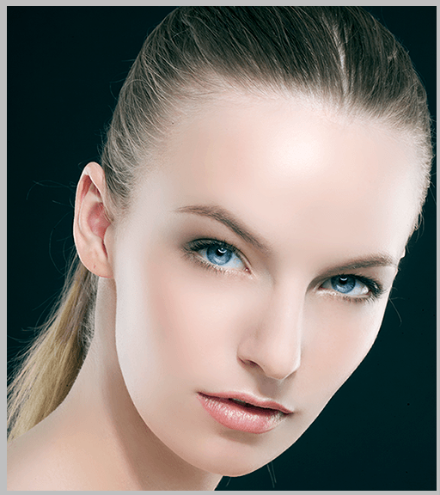

**Посилення різкості**

Заключний етап - посилення різкості. Можна посилити різкість на всіх знімка, а можна виділити тільки очі, губи, брови, в загальному, ключові ділянки.

Створюємо відбиток шарів **(CTRL + SHIFT + ALT + E),** потім йдемо в меню **«Фільтр - Інше - Кольоровий контраст».**

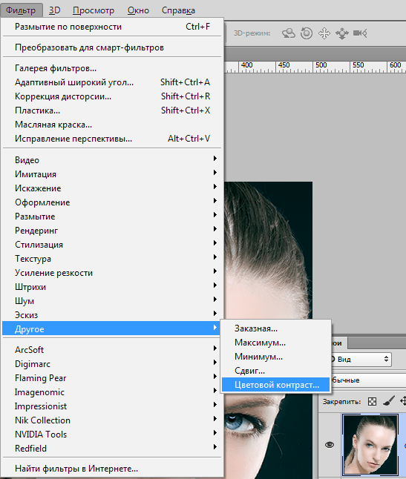

Налаштовуємо фільтр так, щоб залишилися видно тільки дрібні деталі.

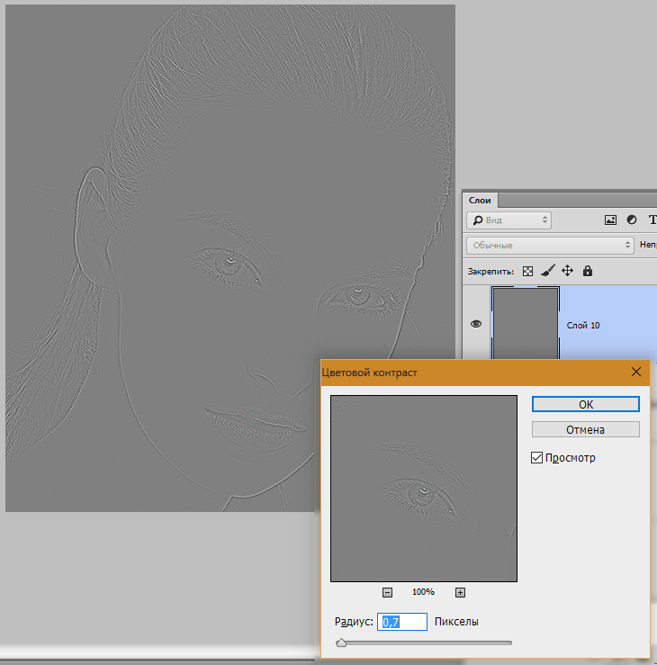

Потім даний шар необхідно знебарвити сполучення клавіш CTRL + SHIFT + U, а потім поміняти режим накладення на «Перекриття».

Якщо хочемо залишити ефект тільки на окремих ділянках, то створюємо чорну маску і білим пензлем відкриваємо різкість там, де потрібно. Як це робиться, я вже говорив вище.

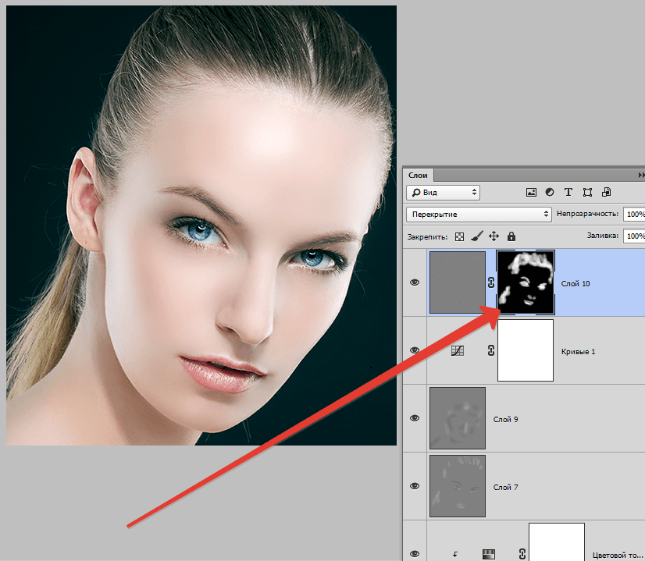

На цьому наше знайомство з основними прийомами обробки фото в Фотошопі закінчено. Тепер Ваші фотографії будуть виглядати набагато краще.